Nat - MM
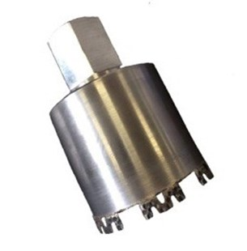
Voor het boren in diverse bouwmaterialen, zoals: kalkzandsteen en baksteen.
Uitsluitend nat te gebruiken. Segmenthoogte 10 mm, laser gelast.
Aansluiting | 1¼ UNC / ½" gaz
Diameters | 82 en 85
Lengte | 60 mm
Segmenthoogte | 10 mm

DB08512-MM | Dozenboor ½" gaz Ø 85mm/60 - type M&M
DB085114-MM | Dozenboor 1¼ UNC Ø 85mm/60 - type M&M
DB114102-MM | Dozenboor 1¼ UNC Ø 102mm/60 - type M&M
DB110114-MM | Dozenboor 1¼ UNC Ø 110mm/60 - type M&M

